ACTIVIDADES VIRTUALES
MATEMÁTICA

- Se presentará a los estudiantes la siguiente situación problemática:
- Después del acto a todos los chicos del colegio les van a dar chocolate con churros pero son tantos que necesitan sacar número y esperar a que les toque su turno.
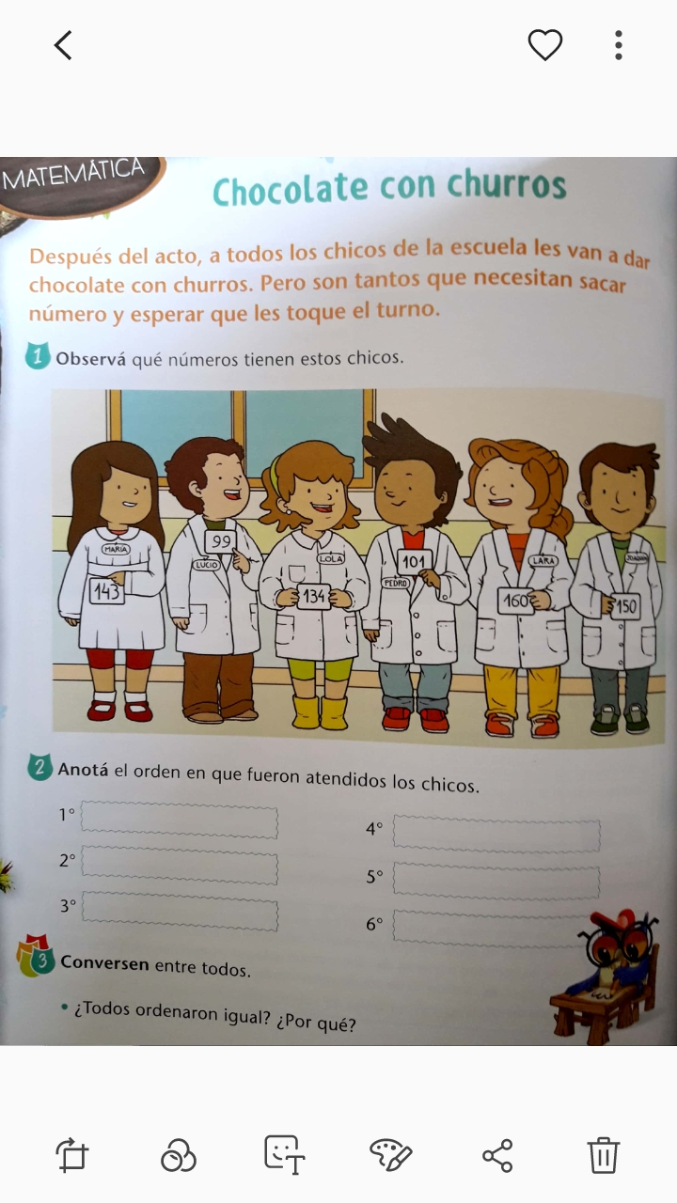
  - Anota de menor a mayor en que fueron atendidos los chicos.
- ¿Cuál fue el primer chico atendido?
- ¿Cuál fue el último?
- ¿Qué tuvieron en cuenta para saber a qué chico atenderían primero y a cuál último?
- Escribe el nombre de los números que le tocó a cada chico.
3-Rodea el mayor número de cada fila:
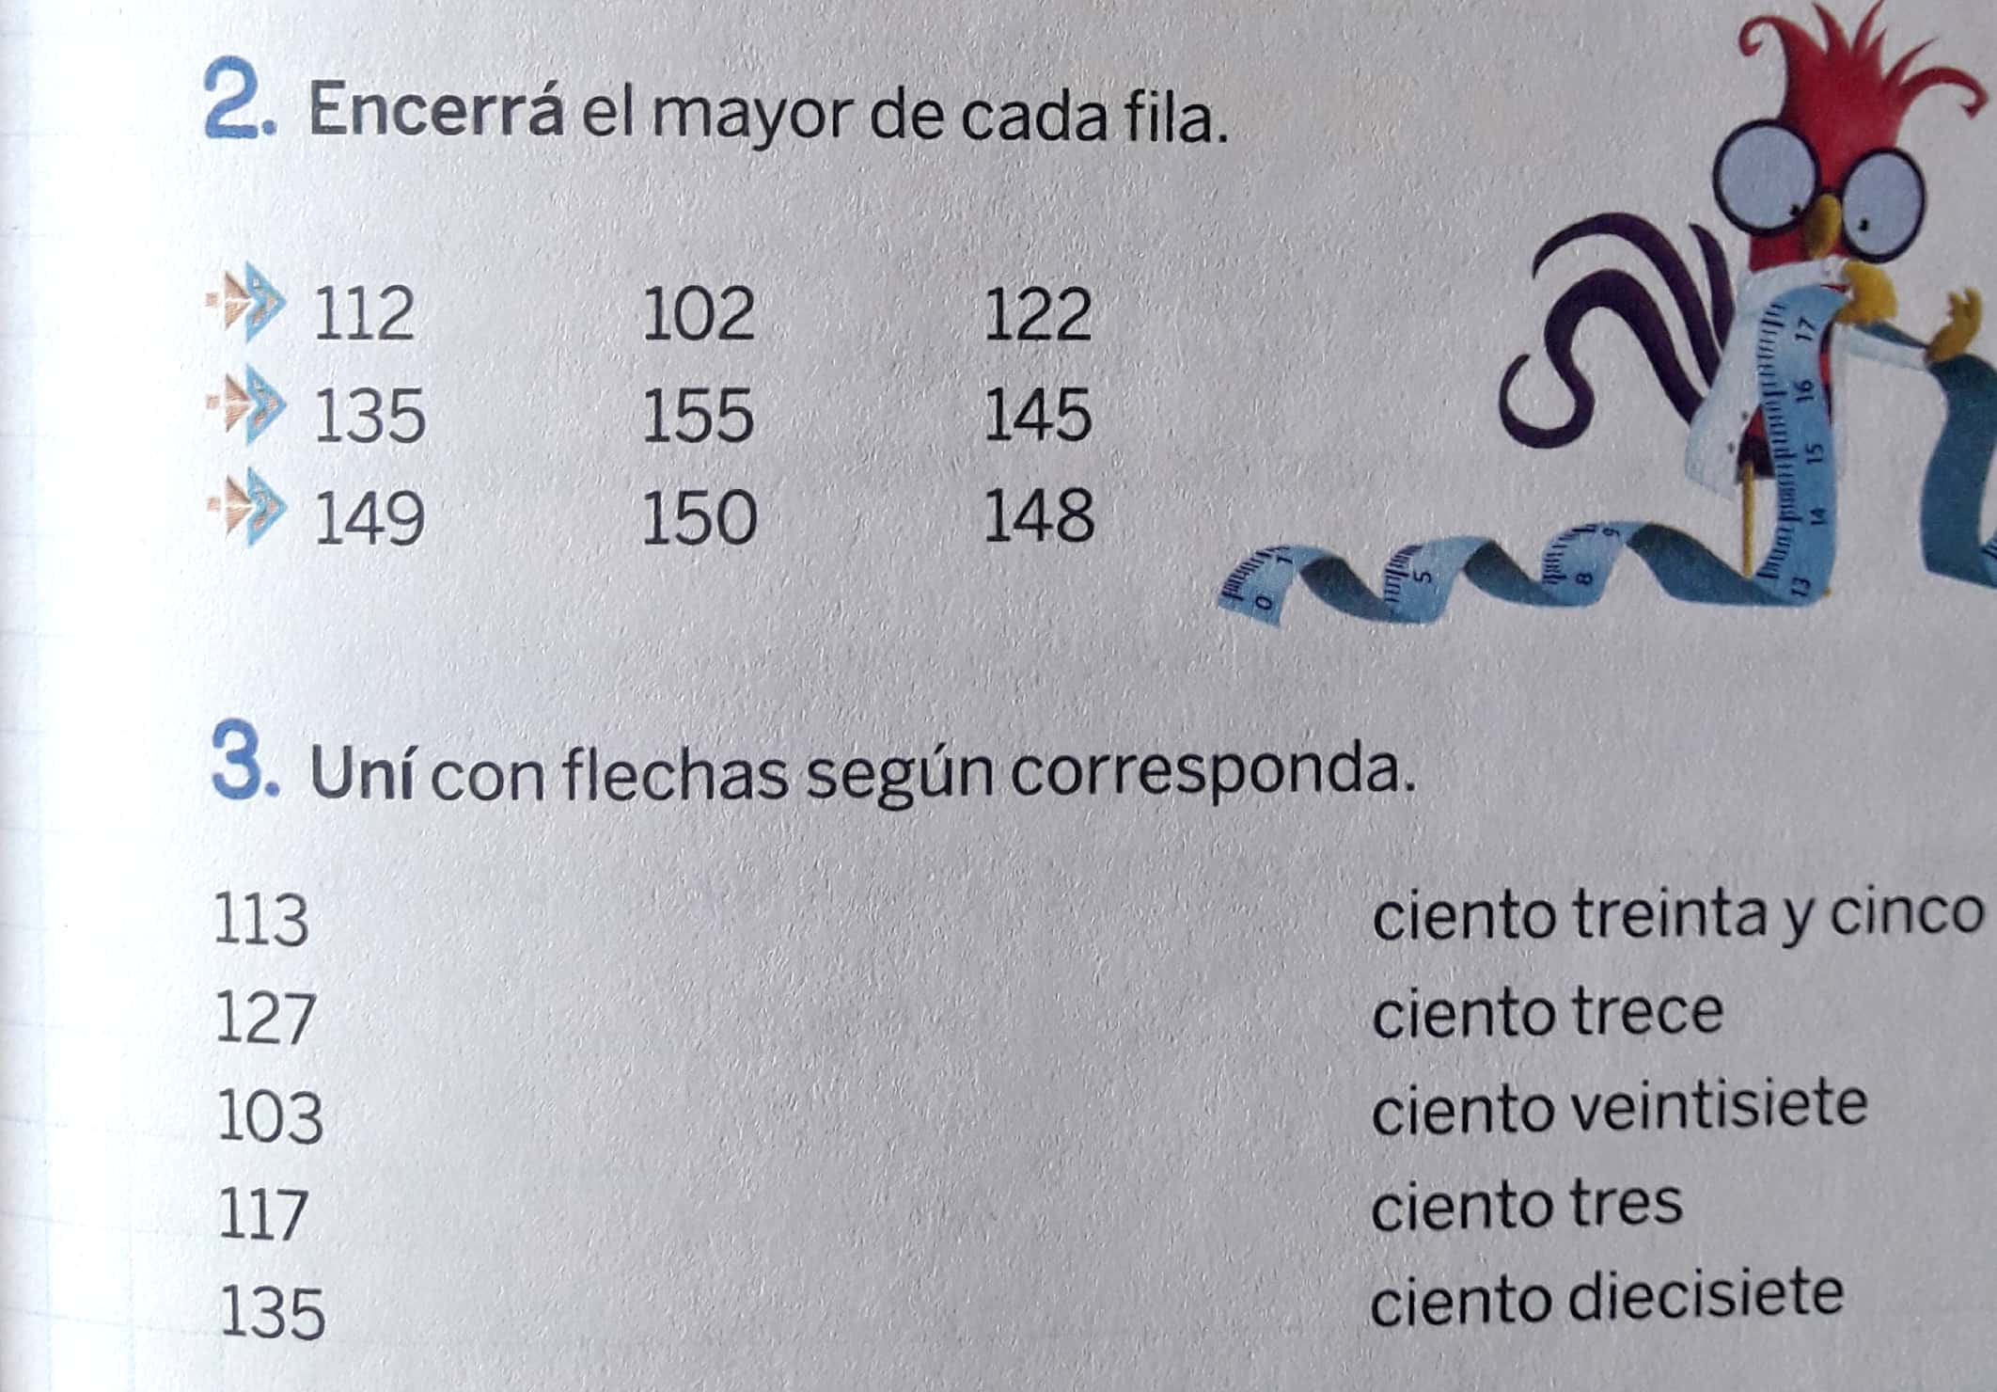
4- Une con flechas cada número con su nombre.
5-Observa con atención la siguiente grilla de números.
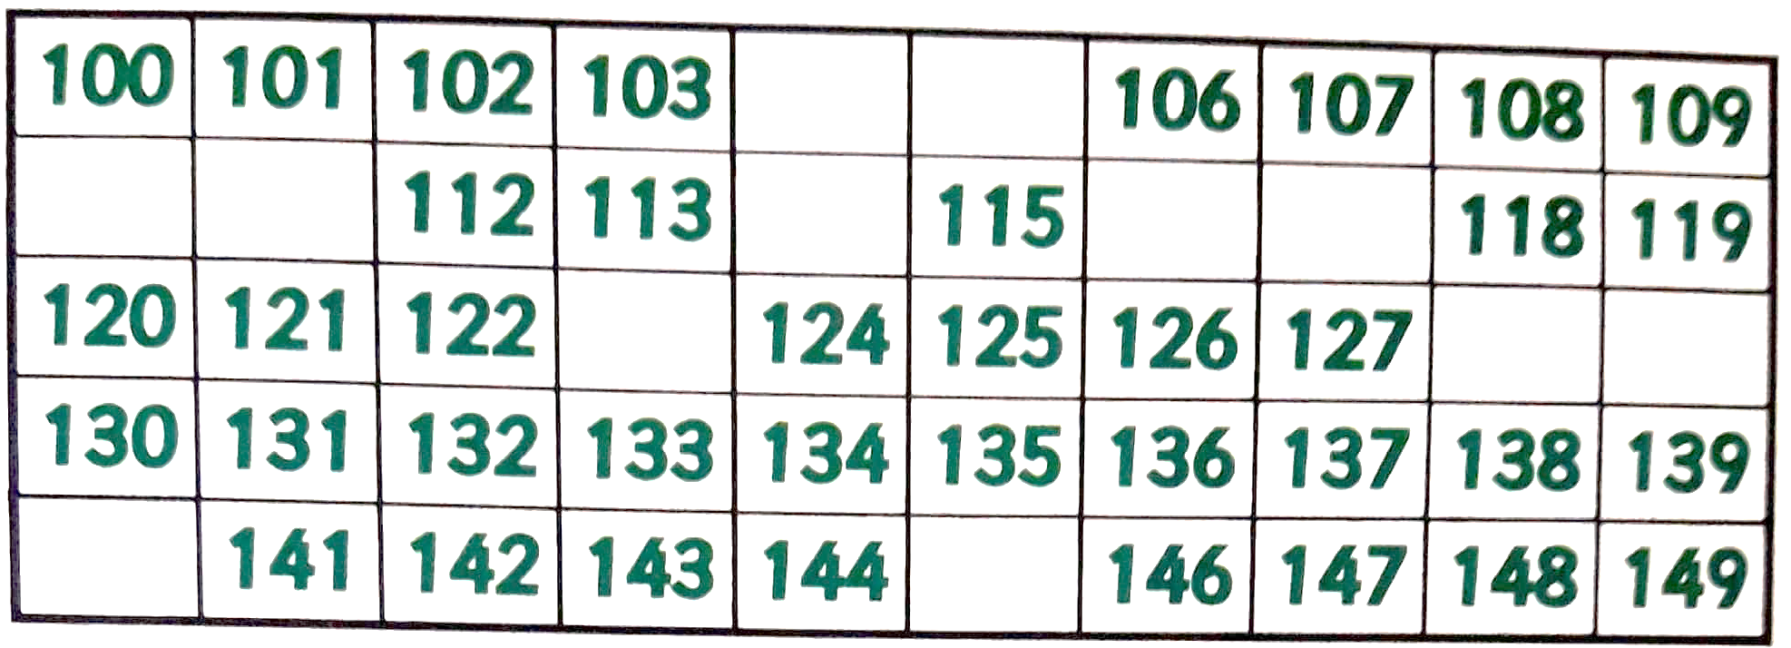
- Lee los nombres de los números y marca con una X cuáles son los que faltan en la grilla.
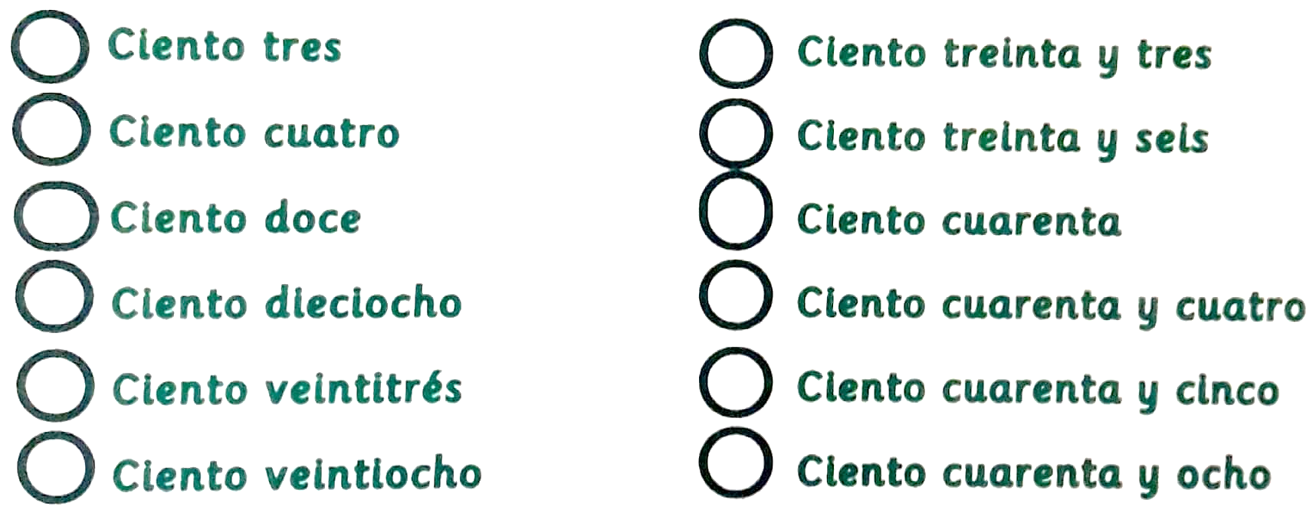

ÁREA: LENGUA
- Lee el siguiente texto.
EL PIRATA MALASUERTE
Había una vez un pirata llamado Malasuerte, lo llamaban así porque siempre se quejaba.
Un día el pirata llamó a sus hombres y partió en su barco, el Malamufa, hacia una isla. Navegaron por el mar Caribe mientras Malasuerte se quejaba de las olas, del viento, de la lluvia y de las gaviotas que no lo dejaban dormir con sus graznidos.
Cuando llegaron a la isla, se puso a buscar el famoso tesoro mientras protestaba porque tenía arena en el zapato.
De pronto uno de los piratas gritó:
¡Capitán, encontré el cofre del tesoro!
-¡Qué suerte horrible tengo! ¡No hay ni una moneda de oro! ¡No hay perlas, diamantes, rubíes ni esmeraldas!
Porque el cofre estaba repleto de plomo.

2. Rodea la opción correcta.
- ¿Por qué se llamaba así el pirata Malasuerte?
Porque quería - Porque siempre se quejaba
- ¿En dónde anduvo navegando?
En el mar Argentino – En el mar Caribe – En el océano Pacífico

- ¿Qué tenía en el zapato?
arena – piedras - tierra
- ¿Qué encontró en el cofre del tesoro?
esmeraldas – oro – perlas – plomo – diamantes
- Colorea mayúscula inicial y punto final del texto.

- Clasifica las palabras subrayadas, en el texto, en sustantivos comunes o propios.

SUSTANTIVOS PROPIOS | SUSTANTIVOS COMUNES

- Observa las imágenes, elige una y escribe otro final cortito para el cuento.
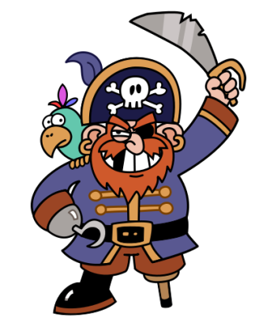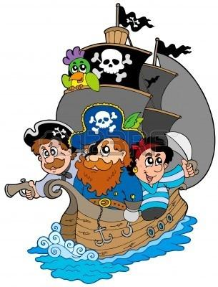
Finalmente ………………………………………………………………………………………………………………………………………………………………………………………………………………………………………………………………………………………………………………………………………………………………………………………………………………………………………………………………………………………………………………………………………………………………………………………………………………………………………………………………………………………………………………

